**Fluorescenza (EXP – 01)**

Video 01

Utilizzo dello Spettroclorimetro:

- Serve per acquisire gli spettri di fluorescenza (emissione) o/e quelli di eccitazione sia per coloranti come la Rodamina che per altri capioni (es. proteine);

- L’acquisizione dati è a angolo retto (ovvero il fascio trasmesso è a 90° rispetto il fascio incidente);

- Il segnale acquisito è un segnale di Intensità e viene utilizzato un Fotomoltiplicatore;

- La Rodamina fluoresce nell’arancione;

- Posizionare ben centrata la cuvetta (4 facce ottiche) col campione in uno degli appositi locoli e assicurarsi la giusta chiusura dello strumento;

- Per prima cosa nel _Set Up del Software andare a selezionare lo spettro di interesse (Eccitazione o Emissione);

- In questo caso per la Fluorescenza ci interessa lo spettro di emissione e quindi va selezionata la lunghezza d’onda di eccitazione (nel caso della Rodamina andrà impostata su 526 nm);

- Poi selezionare il Range di Acquisizione ( _Start 535 nm e _Stop 650 nm );

- RICORDA: A causa proprio dello Stokes Shift la Fluorescenza avviene a lunghezze d’onda maggiori rispetto a quelle di ecitazzione.

- In seguito vanno impostate diverse opzioni (_Options) come l’impostazione della sovrapposizione delle tracce;

- La seconda importante opzione è selezionare il Guadagno del Fototubo:

ci sono i valori preimpostati:

_Low 400 V

_Midium 600 V

_High 800 V

oppure si può utilizzare la modalità _Manual per impostare a piacimento il voltaggio;

ATT!! Se il valore scelto fosse troppo basso, lo spettro risulterebbe con una intensità troppo bassa e sarebbe molto soggetto a rumore, mentre se il valore fosse troppo elevato, il segnale così ottenuto risulterebbe saturato.

Bisogna ricercare una situazione intermedia in cui si ottiene un buon segnale di intensità (es. intorno a 800 a.u.) in modo da minimizzare il rapporto segnale-rumore.

- In fine prima di far partire l’acquisizione dei dati bisogna specificare la posizione della cuvetta all’interno della strumentazione nella parte di comandi _Accessories _Multicel Holder.

Video 02 – 03

Parte Teorica dell’Esperimento:

- Obbiettivo: Analizzare varie proprietà della Fluorescenza.

- 1) Stokes Shift:

- Lo Stokes Shift è uno spostamento (∆λ) del picco di emissione rispetto al picco di eccitazione dovuto a una perdita di energia;

- Calcolarlo ricavando le cordinate x dei due vertici e facendone la differenza;

- Trasformare il Parametro ∆λ in una Energia e fare le giuste considerazioni.

- 2) Indipendenza dello spettro di Emissione dalla Lunghezza d’Onda di Eccitazione (λEXC):

- Ricavare gli spettri di emissione per diverse lunghezze d’onda;

- Normalizzarli;

- Spiegare come mai se normalizzati si vanno a sovrapporre tutti.

- 3) Relazione tra l’Intensità di Fluorescenza e Assorbanza:

- La Fluorescenza è data dalla relazione:

dove: I0 è l’Intensità Incidente;

A è l’Assorbanza;

ε è il Coefficente di Estensione Molare;

C è la Concentrazione;

l è la Lunghezza del Cammino Ottico;

- Poi per assorbanze basse (es. A < 0,05) si può sviluppare l’esponenziale in Serie di Taylor ottenendo la relazione lineare della Fluorescenza che la lega all’Assorbanza e a diversi parametri:

$F=2,303⋅εCl⋅Φ⋅f\left(λ\right)⋅d$

dove: Φ è la Probabilità di Emissione;

ƒ(λ) è la Frazione dell’Emisione Totale che avviene alla specifica lunghezza d’onda λ;

d è la Frazione della Radiazione Emessa a quella specifica lunghezza d’onda, che stiamo andando a considerare, raccolta dal Ricevitore;

- Quindi per svolgere l’esperimento vado a preparare diversi campioni con assorbanze (indicative) diverse (quindi a diversa concentrazione) e per ogni valore ricavo lo spettro di emissione;

- Per preparare i vari campioni parto col campione di partenza (es. Ai = 0,5) e, tenendo fisso il volume finale (es. Vf = 2000 μl) del campione da ricavare con la nuova assorbanza (es. Af = 0,4), ricavo il volume (Vi) che dovrò andare a prelevare dal campione di partenza per rinserirlo nella nuova soluzione diluita;

- Il volume Vi lo ricavo dalla relazione Ai Vi = Af Vf ricavata dalle formule ( Ci Vi = Cf Vf e A = εCl );

- Ricavato allora si preleva Vi dal campione di partenza e lo inserisce in una nuova cuvetta e si va ad aggiungere acqua fino al raggiungimento del volume Vf;

- Ripetere il procedimento per ogni campione seguente;

- Ottenuti quindi tutti i campioni e i relativi spettri di emissione, si va a eseguire una interpolazione parabolica su quest’ultimi per ricavare l’Intensità (y) del vertice per ognuno;

- A questo punto ricavarsi con le formule inverse il valore effettivo dell’assorbanza per ogni spettro e mettere in relazione con un grafico i valori di Intensità con i rispettivi valori di Assorbanza;

- Interpolare in seguito la curva ottenuta due volte:

- Eseguendo l’interpolazione di tipo esponenziale su tutto lo spettro;

- Mentre l’interpolazione di tipo lineare solo per valori bassi di assorbanza (A < 0,05).

- 4) Relazione tra l’Intensità di Fluorescenza e il Guadagno del Fototubo:

- Utilizzare il campione con l’assorbanza minore (es. A = 0,02) così da poter esplorare il Range del Fototubo (PMT) anche a valori di voltaggio elevati;

- Ottenere diversi spettri di emissione per campione a diversi valori del guadagno del fototubo;

- Per ogni spettro eseguire una interpolazione di tipo Parabolico in un intorno del vertice per ricavare da essa il valore di Intensita (y) del massimo;

- Mettere in relazione i valori di Intensità trovati in funzione appunto del guadagno del fototubo e fittare il grafico così ottenuto con l’equazione: ;

- Da questultima ricavare n, ovvero il numero di diodi (che poi andrà riportato a numero intero) presenti all’interno della Catena di Moltiplicazione del Fototubo.

Svolgimento a casa

1° Parte:

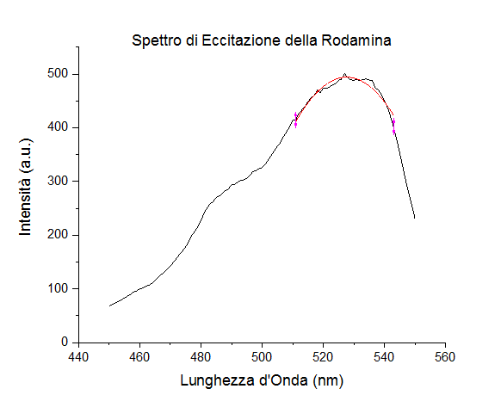

Spettro di Eccitazione della soluzione di Rodamina a una concentrazione di ~ 5μM.

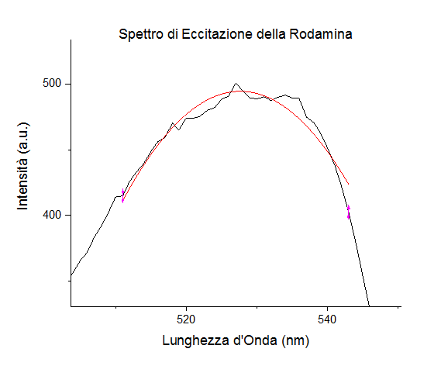Dettaglio sul picco dello Spettro per evidenziare l’Interpolazione Parabolica

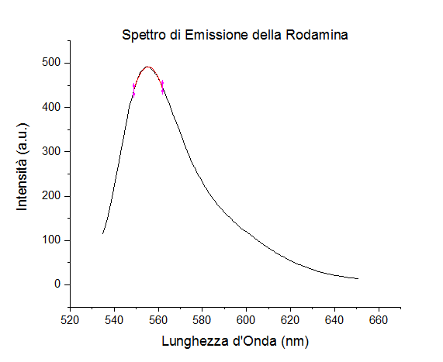

Spettro di Emissione della soluzione di Rodamina a una concentrazione di 5μM.

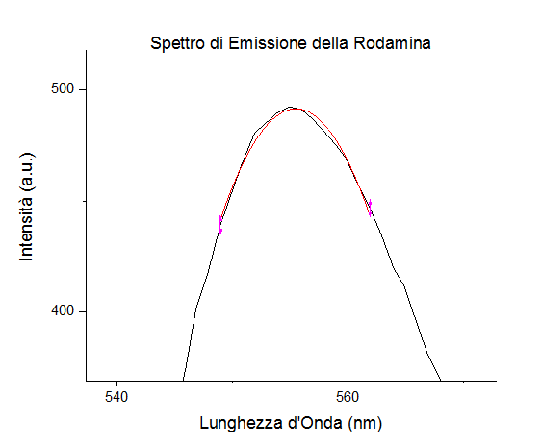

Dettaglio sul picco dello Spettro per evidenziare l’Interpolazione Parabolica

Risultati ottenuti:

Spettro di Eccitazione:

Equazione parabola: $y=A+Bx+Cx^{2}$

Valore dei parametri A, B e C:

|  |  |
| --- | --- |
| A | - 83094 ± 4519 |
| B | 317 ± 17 |
| C | - 0,300 ± 0,016 |

Ottenendo così un valore per la cordinata x del vertice di : 528 ± 20 nm

Dato in accordo con la previsione teorica che localizza il massimo di Assorbanza della Rodamina attorno ai 526 nm.

Spettro di Emissione:

Equazione parabola: $y=A+Bx+Cx^{2}$

Valore dei parametri A, B e C:

|  |  |
| --- | --- |
| A | - 359811 ± 13823 |
| B | 1297±50 |
| C | - 1,168 ± 0,045 |

Ottenendo così un valore per la cordinata x del vertice di : 555 ± 15 nm

Dato in accordo con la previsione teorica che localizza il picco di Emissione della Rodamina attorno ai 555 nm.

Stokes Shift:

In questo modo lo Stokes Shift dato dalla differenza di lunghezza d’onda dei due picchi (calcolata tenendo conto di più cifre decimali per poi approssimare) risulta: 28 ± 25 nm.

MANCA IL CALCOLO DELL'ENERGIA ASSOCIATA ALLO STOKES SHIFT

2° Parte:

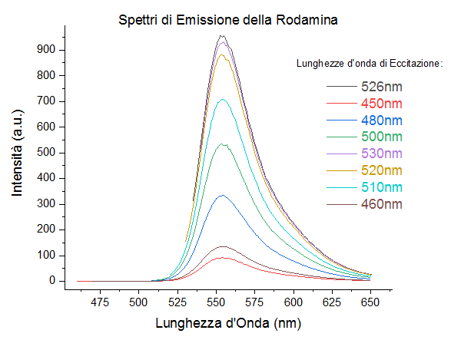Spettri di Emissione della soluzione di Rodamina perdiverse lunghezze d’onda di eccitazione.

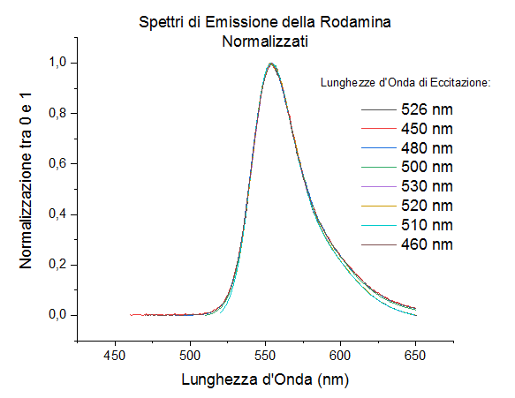Spettri di Emissione della soluzione di Rodamina Normalizzati tra 0 e 1

OK I DATI MA POI NELLA VERSIONE FINALE DELLA RELAZIONE RICORDATEVI DI COMMENTARE CIò CHE AVETE OTTENUTO

3° Parte:

Abbiamo fatto lo stesso tipo di analisi di tipo parabolico(della 1° parte) su tutti gli spettri di fluorescenza per diversi valori di assorbanza, interpolando intorno ai picchi per ottenere le coordinate del vertice.

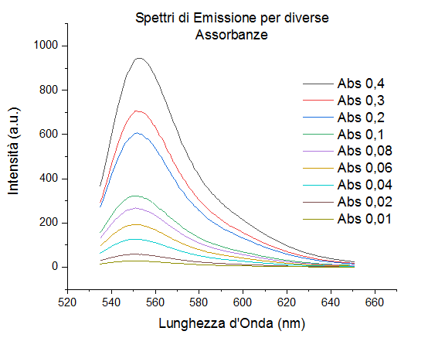Grafico di tutti gli spettri di emissione.

Mostra come il segnale di intensità diminuisca con il diminuire dell’assorbanza.

Ecco invece gli spettri singoli, ognuno con segnata l’interpolazione parabolica del massimo:

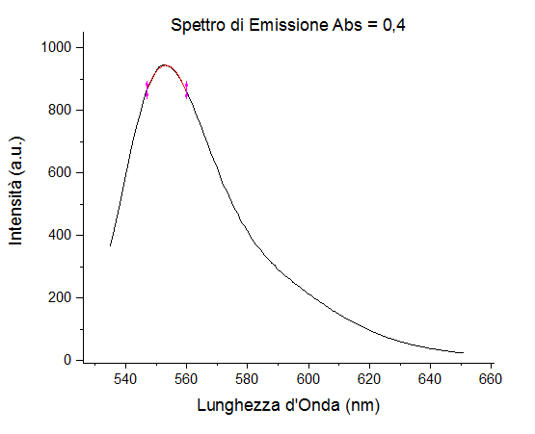

•Abs = 0,4

|  |
| --- |
| A = - 590693 ± 21055 |
| B = 2138,8 ± 76,1 |
| C = - 1,933 ± 0,069 |

Ottenendo ymax = 947,54 ± 51,11 a.u.

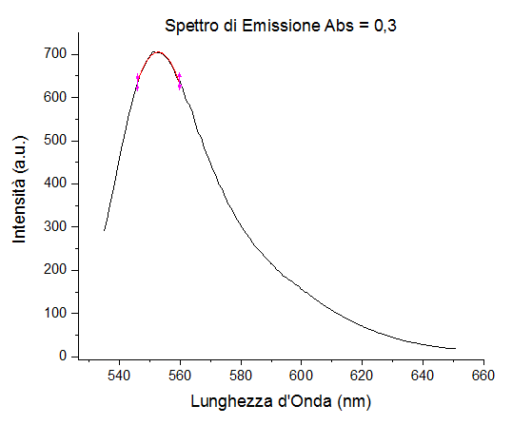•Abs = 0,3

|  |
| --- |
| A = - 446947 ± 17473 |
| B = 1619,7 ± 63,2 |
| C = - 1,465 ± 0,057 |

Ottenendo ymax = 701,03 ± 41,75 a.u.

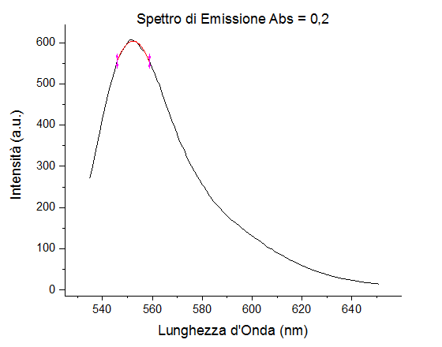

•Abs = 0,2

|  |
| --- |
| A = - 362300 ± 18614 |
| B = 1314,2 ± 67,4 |
| C = - 1,190 ± 0,061 |

Ottenendo ymax = 605,88 ± 47,13 a.u.

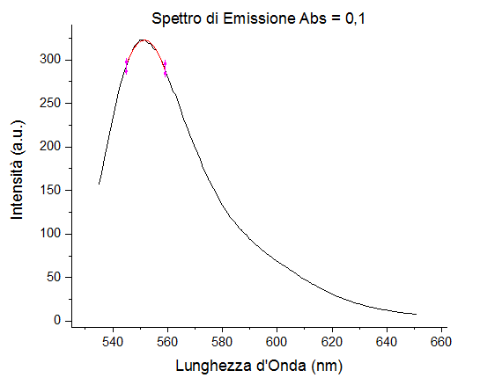•Abs = 0,1

|  |
| --- |
| A = - 191043 ± 7915 |
| B = 693,8 ± 28,7 |
| C = - 0,629 ± 0,026 |

Ottenendo ymax = 322,99 ± 20,32 a.u.

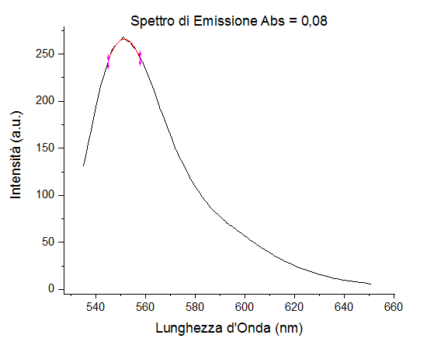

•Abs = 0,08

|  |
| --- |
| A = - 157689± 7879 |
| B = 572,9 ± 28,6 |
| C = - 0,519 ± 0,026 |

Ottenendo ymax = 265,23 ± 20,12 a.u.

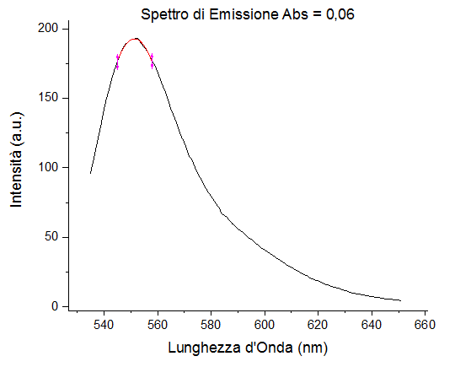

•Abs = 0,06

|  |
| --- |
| A = - 117228 ± 3730 |
| B = 425,9 ± 13,5 |
| C = - 0,386 ± 0,012 |

Ottenendo ymax = 194,71 ± 9,38 a.u.

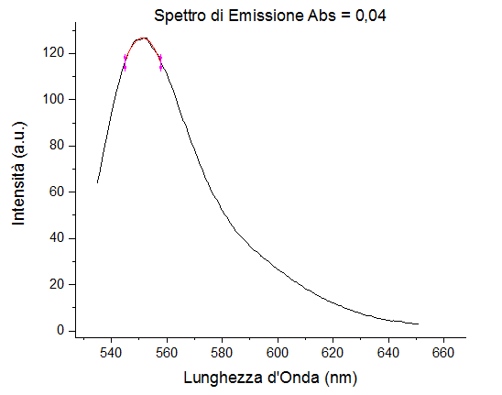•Abs = 0,04

|  |
| --- |
| A = - 75202 ± 3691 |
| B = 273,3 ± 13,4 |
| C = - 0,248 ± 0,012 |

Ottenendo ymax = 127,65 ± 9,51 a.u.

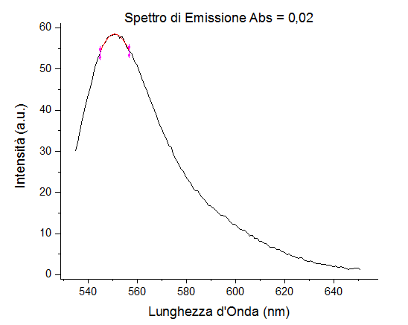•Abs = 0,02

|  |
| --- |
| A = - 36810 ± 2069 |
| B = 133,8 ± 7,5 |
| C = - 0,121 ± 0,007 |

Ottenendo ymax = 57,738 ± 4,938 a.u.

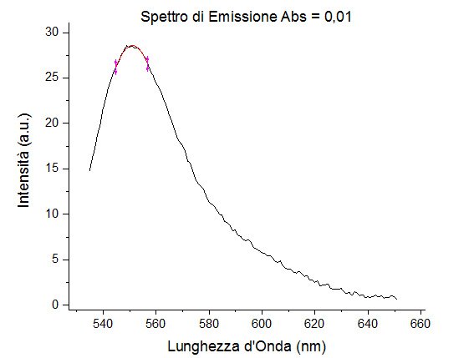

•Abs = 0,01

|  |
| --- |
| A = - 18546 ± 1005 |
| B = 67,4 ± 3,6 |
| C = - 0,061 ± 0,003 |

Ottenendo ymax = 27,857 ± 2,297 a.u.

Ogni spettro è interpolato con la funzione y = A + Bx + Cx2 in un intorno del massimo (coordinata x ≈ 555 nm) per trovare da ciò la coordinata y del vertice.

Per calcolare le assorbanze effettive viene utilizzata invece l’equazione di conservazione della massa (Beer Lambert): Ai Vi = Af Vf .

Ecco la tabella riassuntiva dei valori d’intensità in funzione dell’assorbanza:

|  |  |  |
| --- | --- | --- |
| Assorbanza  teorica | Assorbanza  effettiva | Intensità  y-vertice |
| 0.4 | 0,38758 | 947,54 ± 51,11 a.u. |
| 0.3 | 0,29067 | 701,03 ± 41,75 a.u. |
| 0.2 | 0,19378 | 605,88 ± 47,13 a.u. |
| 0.1 | 0,09689 | 322,99 ± 20,32 a.u. |
| 0.08 | 0,07751 | 265,23 ± 20,12 a.u. |
| 0.06 | 0,05813 | 194,71 ± 9,38 a.u. |
| 0.04 | 0,03876 | 127,65 ± 9,51 a.u. |
| 0.02 | 0,01938 | 57,738 ± 4,938 a.u. |
| 0.01 | 0,00969 | 27,857 ± 2,297 a.u. |

In seguito sono state effettuate le due interpolazioni, una lineare (per valori dell’assorbanza <0.05), e l’altra esponenziale (per tutti i valori).

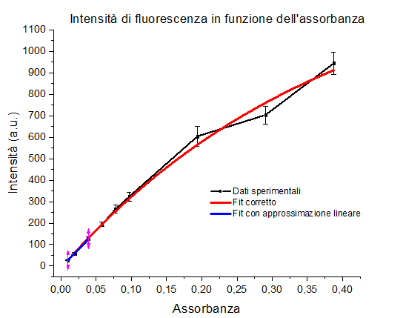

Grafico dell’Intensità di Fluorescenza in funezione dell’Assorbanza interpolato linermente nell’intervallo di valori di assorbanza < 0,05 e esponenzialmente per tutti i valori de assorbanza.

Risultati Fit Lineare (eq: y = A+Bx):

|  |  |
| --- | --- |
| A | - 4,8 ± 2,4 |
| B | 3348 ± 165 |

Risultati Fit Esponenziale (eq: y = A ( 1 – Be-Cx) ):

|  |  |
| --- | --- |
| A | 1447 ± 178 |
| B | 1,006 ± 0,002 |
| C | 2,587 ± 0,403 |

4° Parte:

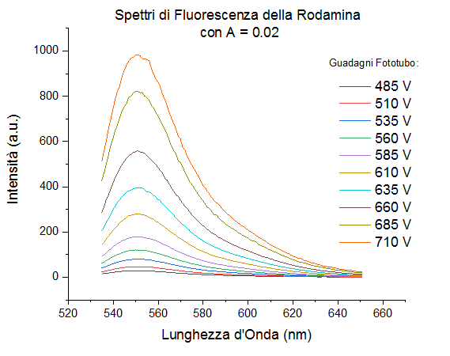

Spettri di Fluorescenza della Rodamina con A = 0,02 per diversi valori del guadagno del Fototubo (G).

Interpolazione di tipo Parabolico di ogni spettro per ottenere la cordinata ymax (Intensità) per ogni valore di guadagno del Fototubo:

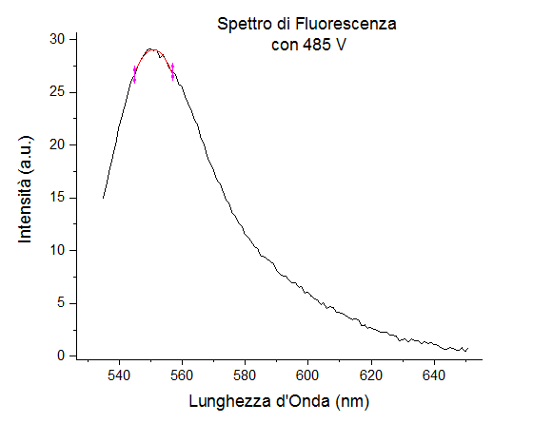Equazione parabola: $y=A+Bx+Cx^{2}$

•G = 485 V

|  |
| --- |
| A = - 19132,2 ± 1470,6 |
| B = 69,57 ± 5,34 |
| C = - 0,063 ± 0,005 |

Ottenendo ymax = 30,07 ± 3,51 a.u.

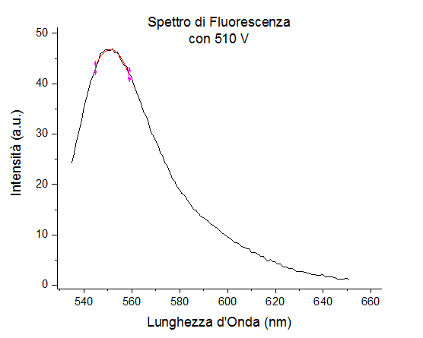

•G = 510 V

|  |
| --- |
| A = - 24838,7 ± 2093,9 |
| B = 90,32 ± 7,59 |
| C = - 0,082 ± 0,007 |

Ottenendo ymax = 46,52 ± 5,94 a.u.

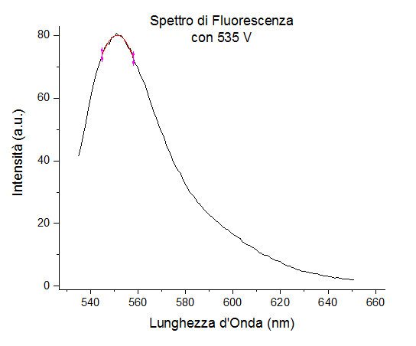

•G = 535 V

|  |
| --- |
| A = - 47997,5 ± 2973,7 |
| B = 174,45 ± 10,79 |
| C = - 0,158 ± 0,010 |

Ottenendo ymax = 81,25 ± 7,64 a.u.

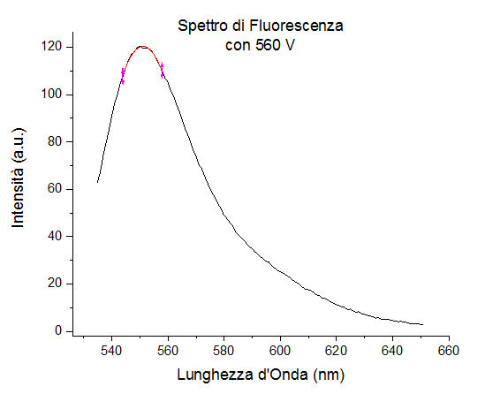

•G = 560 V

|  |
| --- |
| A = - 70494,91 ± 2531,04 |
| B = 256,27 ± 9,19 |
| C = - 0,233 ± 0,008 |

Ottenendo ymax = 120,15 ± 6,54 a.u.

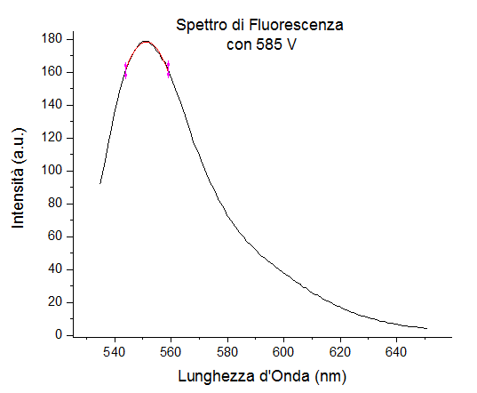

•G = 585 V

|  |
| --- |
| A = - 92472,2 ± 3717,4 |
| B = 336,10 ± 13,48 |
| C = - 0,305 ± 0,012 |

Ottenendo ymax = 178,86 ± 10,92 a.u.

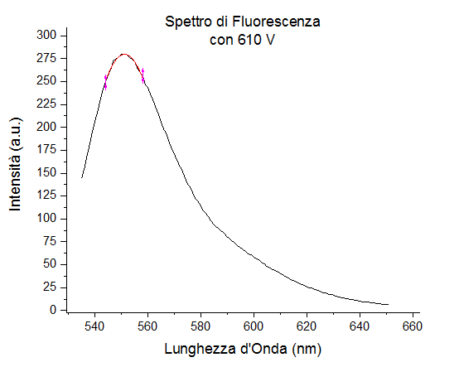

•G = 610 V

|  |
| --- |
| A = - 170174 ± 7566 |
| B = 618,56 ± 27,47 |
| C = - 0,56 ± 0,02 |

Ottenendo ymax = 279,69 ± 18,88 a.u.

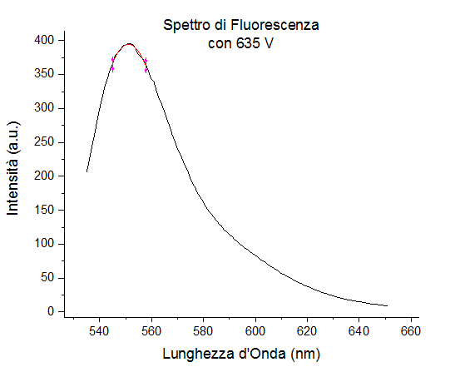

•G = 635 V

|  |
| --- |
| A = - 216077 ± 12602 |
| B = 785,58 ± 45,71 |
| C = - 0,71 ± 0,04 |

Ottenendo ymax = 394,53 ± 34,88 a.u.

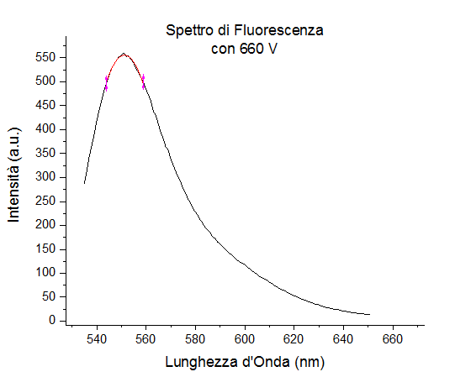

•G = 660 V

|  |
| --- |
| A = - 315050 ± 12097 |
| B = 1145,09 ± 43,88 |
| C = - 1,04 ± 0,04 |

Ottenendo ymax = 556,43 ± 32,31 a.u.

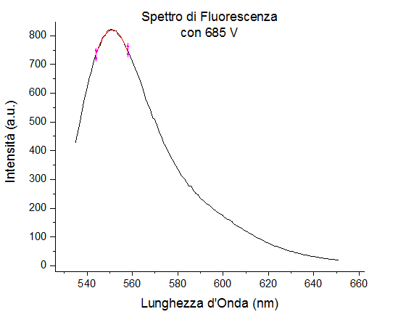

•G = 685 V

|  |
| --- |
| A = - 498091 ± 20104 |
| B = 1810,43 ± 72,99 |
| C = - 1,64 ± 0,07 |

Ottenendo ymax = 821,69 ± 50,24 a.u.

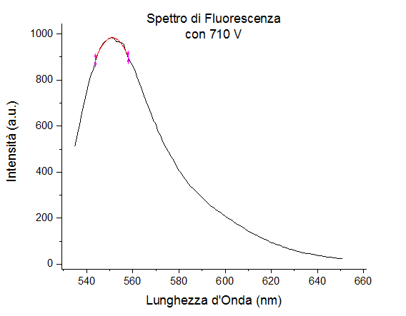

•G = 710 V

|  |
| --- |
| A = - 527278 ± 29635 |
| B = 1916,82 ± 107,59 |
| C = - 1,74 ± 0,10 |

Ottenendo ymax = 985,43 ± 84,04 a.u.

Riepilogo della cordinata ymax del vertice in funzione di G (guadagno Fototubo):

|  |  |
| --- | --- |
| Guadagno Fototubo G | Intensità vertice ymax |
| 485 V | 30,07 ± 3,51 a.u. |
| 510 V | 46,52 ± 5,94 a.u. |
| 535 V | 81,25 ± 7,64 a.u. |
| 560 V | 120,15 ± 6,54 a.u. |
| 585 V | 178,86 ± 10,92 a.u. |
| 610 V | 279,69 ± 18,88 a.u. |
| 635 V | 394,53 ± 34,88 a.u. |
| 660 V | 556,43 ± 32,31 a.u. |
| 685 V | 821,69 ± 50,24 a.u. |
| 710 V | 985,43 ± 84,04 a.u. |

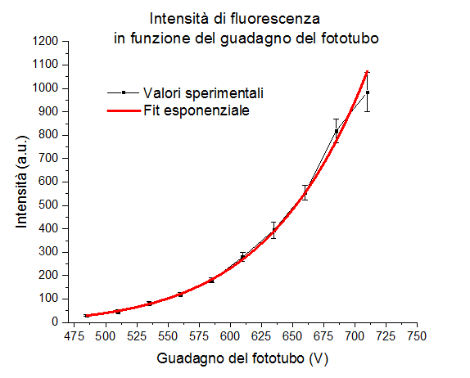Interpolazione Esponenziale dell’Intensità in funzione del guadagno per trovare il numero di dinodi del Fototubo.

Funzione di fit: $y=a+b⋅x^{n}$ con n = numero di dinodi

Risultati:

|  |  |
| --- | --- |
| a | - 5,69 ± 4,41 |
| b | 2,27 · 10 -23 ± 3,53 · 10 -23 |
| n | 9,01 ± 0,21 |

Conclusione:

Essendo il numero di dinodi del Fototubo un numero intero, concludiamo esso sia l’approssimazione a numero intero del risultato ottenuto tramite l’interpolazione, tenendo conto dell’errore.

Concludendo quindi che n = 9.